Mýty kolem mytí: Správný postup čištění a údržby plastových oken

Na mytí oken má každý svůj osvědčený postup, někdy se dokonce dědí z generace na generaci. Co je ale dnes nejlepší? Speciální vysavač, obyčejná stěrka, ocet nebo noviny? Vyzkoušeli jsme za vás!

Postup mytí plastových oken
Asi se shodneme, že okna je dobré mýt alespoň dvakrát za rok – v létě, kdy na nich ulpí spousta prachu a pylu, a po zimě. Tam, kde je vysoké znečištění vzduchu z dopravy nebo výroby, je vhodné umývat okna častěji.

Nejprve vysajeme hrubé nečistoty – prach, zbytky listí či hmyzu. Pro umytí postačí běžný saponát a voda. Nesmí se ale používat abrazivní prostředky (např. tekutý písek), které by mohly plastové profily poškrábat, ani prostředky s obsahem kyselin nebo rozpouštědel.
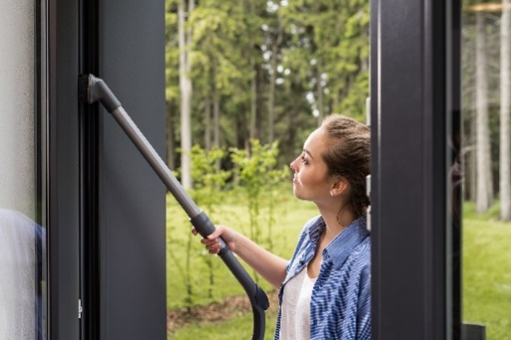

Začneme s okenními profily (rámy oken i křídly) zvenku, pak zevnitř a teprve poté umyjeme sklo. Vodu pravidelně měníme za čistou. Velkou výhodou je v této fázi speciální vysavač na okna (tzv. aku stěrka). Díky němu nestéká špinavá voda ze skla dolů na umyté rámy oken nebo parapet. Navíc taková aku stěrka okno dokonale umyje a není pak už většinou potřeba ho leštit. Pokud nemáme doma elektrickou stěrku, můžeme použít tu klasickou. Musíme dát ale pozor, aby neměla ostré kovové hrany, které by také mohly okno poškrábat.

Zapomenout nesmíme ani na vyčištění odtokových kanálků, třeba párátkem. Jejich průchodnost je důležitá, aby se v drážce rámu nehromadila voda, ať už ta zkondenzovaná nebo třeba zateklá během nárazového deště. Z venkovní strany by měly mít odtokové kanálky krytku (okapničku). Ta brání zpětnému průniku vody do rámu okna právě při prudkém dešti a větru.
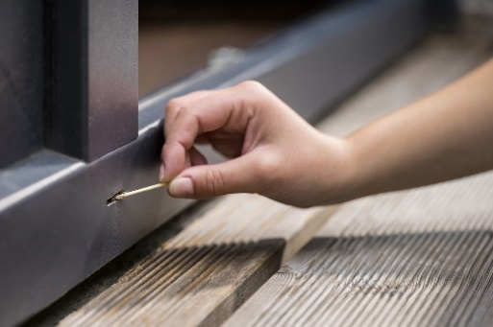
Na závěr můžeme okna ještě přeleštit hadříkem z mikrovlákna (který nepouští chloupky) s využitím antistatického přípravku, jenž brání opětovnému usazování prachu – alespoň po nějakou dobu.

Rady odborníka

Proč nemýt okna za mrazu?
Často se dočtete, že okna není vhodné mýt v zimě, protože by se mrazem mohlo poškodit těsnění. Okno je venkovní prvek a mráz musí vydržet. Ale mokré těsnění by se mrazem mohlo „přilepit“. Při dalším otevření okna bychom ho mohli odtrhnout. Takové těsnění už pak neplní svou funkci.

Proč nemýt okna párou?
Na okna nedoporučujeme používat parní čističe, které produkují páru o teplotě vyšší než 60 °C. Takto vysoká teplota také poškozuje těsnění.

Proč nemýt okna octem?
Octová voda skutečně pomáhá předcházet šmouhám na skle, které jsou způsobeny zejména vodním kamenem po odpaření vody z mytí oken. Na druhou stranu se však jedná o kyselinu, která při častém používání škodí jak gumovému těsnění, tak plastovým fóliím na povrchu oken. Ne všechny babské rady je dobré zkoušet.

Jak odstranit z rámu pokreslení fixou?
Existují i speciální čističe (Deco-clean), které dokážou z PVC profilů odstranit třeba pokreslení fixou. Rozhodně nepoužívejte louh, ředidla nebo rozpouštědla.

Jaká je vůbec životnost PVC oken?
Pokud uvažujete o výměně oken a pořídíte si teď nová, plastová – třeba ta s našimi profily Elegant – můžete očekávat životnost minimálně 35 let. PVC je plně recyklovatelné, bez ztráty kvality ho můžeme recyklovat 10krát a prodloužit tak životnost jednoho materiálu na 300 let.

Údržba a seřízení plastových oken
Seřizovat plastová okna nebo dveře na vlastní pěst se nemusí vyplatit. Výsledek může být ještě horší než výchozí stav. Co ale pro jejich správné fungování a prodloužení životnosti udělat můžete? Podívejte se na pár tipů k údržbě oken a dveří.

Proč nechat seřízení plastových oken v rukou odborníků?
Seřízení oken doporučujeme nechat na servisní firmě, ideálně na té, která okna dodávala. Existuje totiž nepřeberné množství typů kování, každý výrobce používá jiný a s každým se také trochu jinak zachází. Při neodborných pokusech o seřízení může dojít k tomu, že se funkčnost (těsnost) okna naopak ještě zhorší. U oken by to možná šikovný domácí kutil zvládl, ale u dveří je to ještě složitější. Kdo by se chtěl i přes naše varování do štelování kování pustit sám, najde návody na YouTube.

K seřízení přistupujeme, když je potřeba, tzn. když jdou okna a dveře špatně zavírat nebo pozorujeme, že hůře těsní. Není tedy pravda, že by bylo nutné nechávat plastová okna seřizovat pravidelně dvakrát ročně – na zimu a na léto. Nejde o žádné zimní a letní pneumatiky.

Domácí údržba plastových oken
Co však doma sami zvládneme, je alespoň jednou do roka promazat všechny kovové části, které po otevření okna vidíme. Mezi vhodná mazadla pro kování a panty patří mazací olej pro šicí stroje či vazelína (ideálně ve spreji). Naopak se nepoužívají mazací prostředky obsahující kyseliny a pryskyřice, protože by mohly těsnění poškodit. Vhodné nejsou ani kuchyňské oleje. Promazáním ochráníme kování před vlhkostí a korozí, a výrazně tak prodloužíme jeho životnost a funkčnost.
Dotáhnout můžeme také kliky. Posuneme plastovou krytku pod klikou a křížovým šroubovákem dotáhneme dva šroubky, které vlastně kliku drží vůči kování. Tento spoj se totiž otevíráním a zavíráním postupně uvolňuje.

Co dělat, když okno otevřené „na ventilačku“ vypadne?
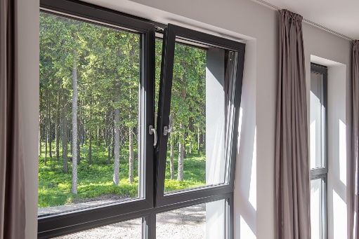
Dnes už mají všechna nová okna pojistku proti chybné manipulaci, ale u starších oken se to skutečně stát může. V takovém případě hlavně neotáčíme bezhlavě klikou sem a tam. Jednou rukou držíme kliku a druhou zavřeme okno. Pak otočíme klikou do polohy „otevřeno“ a zatlačíme okno zpět až do rámu. Dáme kliku do polohy „zavřeno“ (klika míří dolů) a je to.

Co dělat, když původně bílé plastové okno žloutne?
Žloutnutí původně bílých plastů je bohužel zejména u starších oken přirozený proces stárnutí jejich povrchu. Je to daň za vystavení bílého plastu slunci, ale také chemickým látkám z čističů, tabákovému kouři apod. Na funkčnost oken nemá žloutnutí žádný vliv, jde jen o kosmetický problém.

Deceuninck Group
Společnost Deceuninck byla založena v roce 1937. Dnes patří mezi 3 největší výrobce PVC a kompozitních profilů pro okna a dveře. Centrála sídlí v belgickém Hooglede-Gits. Deceuninck má 15 výrobních závodů, 21 skladů a distribučních center, která zajišťují servis a rychlou dodávku zákazníkům. Společnost se zaměřuje na spolehlivost, inovace a udržitelnost. Je kótována na bruselské burze Euronext („DECB“).
Deceuninck, spol. s r. o.
Česká pobočka byla založena roku 1993. Už více než čtvrt století tedy úspěšně působí na českém, slovenském a maďarském trhu. Zajišťuje zde prodej, marketing, technickou podporu a zákaznický servis okenních a dveřních systémů Deceuninck (jak novinky Elegant, tak starších produktových řad Arcade, Prestige a Eforte) i stavebních systémů, jako jsou terasy z kompozitního materiálu Twinson či hliníkové fasádní obklady Premium.
Pro více informací, prosím, kontaktujte: Markéta Rejmonová, marketa@doblogoo.cz, +420 739547358

